ОГЛАВЛЕНИЕ
ВВЕДЕНИЕ 3
ОСНОВНАЯ ЧАСТЬ 5
1. Характеристика предприятия и анализ ресурсов 5
2. Анализ современных подходов к учету рабочего времени 7
2.1. Выбор технологий разработки 7
3. Реализация информационной системы 11
3.1. Описание процесса разработки отдельных компонентов системы 11
3.2. Представление интерфейсов программы 23
4. Тестирование и отладка 31
4.1. Проведение тестов на корректность работы системы 31
4.2. Исправление выявленных ошибок 33
5. Оценка экономической эффективности 36
5.1. Расчет затрат на внедрение системы 36
5.2. Прогнозируемая экономия ресурсов после внедрения 37
6. Инструкция по эксплуатации 38
6.1. Руководство пользователя для администраторов и сотрудников 38
ЗАКЛЮЧЕНИЕ 42
СПИСОК ЛИТЕРАТУРЫ 44

ВВЕДЕНИЕ
Я, Ворончихина Татьяна Андреевна, студентка группы 02ПКз8081, проходила производственную практику в период с «21» апреля 2025 г. по «17» мая 2025 г. в «308 АРЗ», находится по адресу 153035, Ивановская область, г. Иваново, ул. Лежневская, д.118а.
Прохождение преддипломной практики является важным этапом подготовки квалифицированного специалиста в области программирования и информационных технологий. Целью данной практики является применение теоретических знаний, полученных в ходе обучения, на практике, приобретение профессиональных умений, а также участие в процессе создания программного обеспечения, включая его проектирование, реализацию, тестирование и оформление эксплуатационной документации.
Базой практики стало предприятие Открытое акционерное общество «308 Авиационный ремонтный завод» (ОАО «308 АРЗ»), специализирующееся на техническом обслуживании и капитальном ремонте авиационной техники. Работа практиканта была направлена на анализ существующих бизнес-процессов на предприятии, выявление потребностей в автоматизации, а также разработку и внедрение информационной системы учета рабочего времени сотрудников.
Основные задачи преддипломной практики включали:
- ознакомление с историей, структурой и направлением деятельности ОАО «308 АРЗ»;
- анализ текущей системы учета рабочего времени на предприятии, включая изучение используемой документации и программного обеспечения;
- проведение интервью с сотрудниками отдела кадров и руководителями подразделений с целью выявления основных проблем и узких мест в текущем процессе учета;
- определение целей разработки новой информационной системы и формализация требований к ней;
- проектирование архитектуры системы, выбор подходящего стека технологий;
- разработка интерфейса пользователя с учетом требований удобства и функциональности;
- реализация основных компонентов системы, тестирование и устранение ошибок;
- проведение расчетов по оценке экономической эффективности внедрения автоматизированной системы;
- подготовка руководства пользователя с возможными сценариями использования.
Таким образом, преддипломная практика предоставила возможность получить комплексный опыт профессиональной деятельности в условиях реального предприятия, развить навыки проектной работы, а также улучшить коммуникативные и аналитические способности.

ОСНОВНАЯ ЧАСТЬ

1. Характеристика предприятия и анализ ресурсов
Моя преддипломная практика проходила на базе Открытого акционерного общества «308 Авиационный ремонтный завод» (ОАО «308 АРЗ») который является одним из ведущих предприятий в сфере технического обслуживания и ремонта разных типов авиационной техники.
Завод осуществляет капитальный ремонт, регламентные работы авиационного оборудования, узлов и агрегатов различных систем, а также детальное техническое обслуживание и модернизацию продукции для нужд оборонно-промышленного комплекса.
На начальном этапе практики была проведена работа по ознакомлению с организационной структурой предприятия, основными подразделениями ОАО «308 АРЗ» являются:
- производственные цеха;
- отдел главного конструктора;
- технический отдел;
- отдел кадров;
- бухгалтерия;
- отдел информационных технологий (ИТ-отдел).
Каждое подразделение выполняет строго определенные функции, и взаимодействие между ними происходит в рамках внутреннего регламентированного документооборота.
Особое внимание в ходе практики было уделено отделу кадров и ИТ-отделу, как ключевым участникам процессов по учету, обработке и анализу информации о рабочем времени сотрудников.
Для выявления актуальных проблем и потребностей предприятия в автоматизации был проведён анализ текущей системы учета рабочего времени.
Источниками информации стали внутренние регламенты и формы документации (табели учета, графики смен), устные консультации и интервью с сотрудниками отдела кадров, технические специалисты и ИТ-персонал, поддерживающие существующие средства учета и наблюдение за практикой заполнения табелей.
Анализ текущих процессов учета рабочего времени выявил, что учёт ведётся вручную или с использованием электронных таблиц (Excel), отсутствует единая централизованная база данных, формирование отчетности требует значительного времени и усилий, высокая вероятность ошибок при ручном вводе данных, ограниченные возможности анализа и выгрузки статистики по явкам, опозданиям, отпускам.
В процессе общения с представителями кадровой службы и руководителями подразделений были зафиксированы ключевые запросы:
- необходимость в автоматизации заполнения табелей и создания отчетов;
- улучшение контроля за соблюдением графиков;
- возможность быстрой генерации сводных данных по отделам;
- разграничение прав доступа и настройка ролей пользователей;
- интуитивно понятный интерфейс для сотрудников с минимальной подготовкой.
На основании проведённого анализа были определены цели и задачи преддипломной практики:
Целями преддипломной практики являются разработка и внедрение информационной системы для автоматизации учета рабочего времени сотрудников предприятия, с возможностью расширения функциональности в будущем.
Задачами преддипломной практики являются:
- проведение обследований предметной области и выявление ключевых проблем;
- определение функциональных и технических требований к системе;
- проектирование архитектуры приложения и структуру базы данных;
- реализация основных модулей, а именно авторизация, управление сотрудниками, табель, отчеты;
- проведение тестирования и устранения ошибок;
- оценка экономической эффективности внедрения;
- подготовка руководств пользователя и презентационных материалов.
Результаты предварительного анализа стали основой для постановки задач по автоматизации учета рабочего времени с целью повышения эффективности работы кадровой службы и сокращения затрат времени на обработку данных.

2. Анализ современных подходов к учету рабочего времени

2.1. Выбор технологий разработки
На первом этапе разработки информационной системы было проведено исследование и сбор информации о действующей системе учета рабочего времени на базе ОАО «308 АРЗ».
Этот процесс включал изучение внутренних регламентирующих документов, анализ применяемых на предприятии инструментов и программных решений, а также проведение интервью с сотрудниками, непосредственно участвующими в процессах учета рабочего времени.
Изучение документации - в рамках анализа были рассмотрены:
- штатное расписание и табели учета рабочего времени, оформляемые в бумажном виде и/или с помощью электронных таблиц;
- регламенты внутреннего контроля посещаемости, установленные отделом кадров;
- правила составления отчетности по рабочим часам и переработкам, а также механизмы расчета оплаты труда на основе этих данных.
Документация показала, что на предприятии существует формализованная, но устаревшая система ведения учета, в значительной степени основанная на ручном вводе информации.
Используемое программное обеспечение - на момент начала практики учет рабочего времени осуществлялся с помощью электронных таблиц Excel, которые хранятся на локальных серверах предприятия.
В ряде подразделений также используется модуль, встроенный в бухгалтерскую систему (предположительно - на базе 1С), однако его функционал ограничен и не охватывает весь спектр задач.
Проблемы текущей реализации:
- отсутствие централизованной базы данных;
- невозможность быстрого и своевременного формирования аналитических отчетов системы;
- повышенный риск ошибок при ручном вводе;
- отсутствие автоматической проверки данных;
- недостаточный уровень прозрачности и контроля.
В процессе общения с сотрудниками отдела кадров и руководителями подразделений были выявлены следующие ключевые проблемы и «узкие места»:
- трудоемкость процесса составления табелей;
- сложность корректировки данных в случае опозданий, отпусков или больничных;
- неудобство в поиске информации по конкретному работнику за прошлые периоды;
- отсутствие гибкой настройки графиков и учет сменности;
- задержки в передаче данных между отделами.
Проведенное исследование показало, что существующая система учета рабочего времени на предприятии морально устарела и требует автоматизации.
Основные причины нерентабельности система учета рабочего времени:
- высокая доля ручного труда;
- отсутствие единой цифровой среды;
- уязвимость к ошибкам и потере данных;
- ограниченные возможности по анализу информации и формированию отчетности.
На основании выявленных проблем было принято решение о разработке автоматизированной информационной системы, которая позволит оптимизировать процессы учета рабочего времени, повысить точность данных, упростить взаимодействие между отделами и обеспечить возможность гибкой отчетности.
Формализация требований к новой информационной системе - после анализа текущей системы учета рабочего времени и выявления её недостатков была поставлена задача создания новой информационной системы, способной автоматизировать и упростить процессы учета, обеспечить удобство работы для кадрового отдела и снизить вероятность ошибок при вводе и обработке данных.
К целям новой системы относится разработка программного продукта, предназначенного для автоматизации учета рабочего времени сотрудников, фиксации явок, отпусков, больничных, отгулов и сверхурочных, автоматического формирования табелей учета, обеспечения гибкой настройки графиков работы и сменности и предоставления аналитической отчетности.
Функциональные требования, которые должна выполнять система:
- авторизация и разграничение прав доступа (администратор, сотрудник, руководитель подразделения);
- регистрация и ведение справочников сотрудников (ФИО, табельный номер, должность, подразделение, график);
- фиксация рабочего времени - ввод ежедневной информации о явках, опозданиях, отпусках, больничных;
- автоматическое формирование табелей за месяц с возможностью экспорта в Excel и/или PDF;
- создание гибких графиков работы и учет сменности;
- генерация отчетов по подразделениям, сотрудникам, видам отклонений (опоздания, больничные, отпуска);
- архивирование данных и их безопасное хранение;
- интерфейс поиска и фильтрации сотрудников по различным параметрам.
Нефункциональные требования, которые должна выполнять система:
- удобный пользовательский интерфейс с интуитивной навигацией;
- многопользовательский режим работы с разграничением ролей;
- безопасность хранения данных, защита от несанкционированного доступа;
- совместимость с офисными форматами (Excel, PDF);
- минимальные требования к установке и эксплуатации;
- масштабируемость - возможность добавления новых функций без переделки всей системы.
Техническое задание (ТЗ) - на основе вышеуказанных требований составлено техническое задание, включающее:
- наименование системы: ИС «Учет рабочего времени».
- целевая аудитория: отдел кадров, руководители подразделений, системный администратор.
По результатам анализа была поставлена задача разработки веб-приложения, предназначенного для:
- регистрации и хранения данных о времени прихода и ухода сотрудников;
- отображения статистики по отделам и рабочим сменам;
- предоставления отчётности для кадрового отдела и руководства.
Архитектура - система спроектирована как клиент-серверное приложение, общая архитектура включает:
- Backend: реализован с использованием Python + FastAPI, он обрабатывает REST-запросы управляет логикой приложения, взаимодействует с базой данных;
- Frontend: разработан на React.js + TypeScript. Предоставляет удобный интерфейс для сотрудников и администраторов;
- База данных: используется PostgreSQL, благодаря надёжности, поддержке транзакций и сложных запросов;
- Администрирование и развёртывание: автоматизировано с использованием Bash/PowerShell скриптов (на локальных серверах предприятия).
Модель данных - разработана ER-диаграмма (схема приведена в приложении), включающая основные сущности:
- Employee - сотрудник;
- Department - отдел;
- Shift - смена;
- TimeRecord - запись времени прихода/ухода;
- User - учётная запись (для авторизации).
Связи между сущностями позволяют хранить структурированные и взаимосвязанные данные, обеспечивая возможность гибкой фильтрации и отчётности.
UI/UX-дизайн - были созданы прототипы пользовательского интерфейса с учётом:
- адаптивности;
- разделения доступа по ролям (администратор, пользователь);
- простоты навигации.
Использовались инструменты Figma для проектирования интерфейсов.

3. Реализация информационной системы

3.1. Описание процесса разработки отдельных компонентов системы
Информационная система для учёта рабочего времени сотрудников ОАО «308 АРЗ» разрабатывалась по принципу модульной архитектуры с использованием современных технологий веб-разработки. Были реализованы три ключевых компонента: серверная часть (backend), клиентская часть (frontend) и база данных, а также предусмотрены средства для автоматизации развертывания и обслуживания.
Серверная часть (Backend: Python + FastAPI) - для реализации серверной логики использован язык программирования Python и фреймворк FastAPI, который обеспечивает высокую производительность, асинхронную обработку запросов, лаконичный синтаксис и автоматическое документирование API через Swagger/OpenAPI.
При проектировании информационной системы для учета рабочего времени должны учитываться следующие ключевые требования:
- удобство интерфейса: Программа должна обладать интуитивно понятным пользовательским интерфейсом для легкой фиксации, редактирования и просмотра данных о рабочем времени сотрудниками различных категорий.
- разграничение уровней доступа: важно реализовать многоуровневую систему прав - для обычных пользователей, руководителей и администраторов – чтобы контролировать доступ к различным функциям и данным.
- надежность хранения информации: система должна гарантировать целостность и сохранность всех данных по рабочему времени, журналу изменений и действиям пользователей.
- механизмы уведомлений: следует предусмотреть автоматические оповещения о важных событиях, например, о начале и конце смены, отклонениях от графика и других заметных изменениях.
- инструменты поиска и фильтрации: Возможность оперативного поиска и фильтрации по сотрудникам, отделам, датам, видам времени (рабочее, сверхурочное, отсутствие) и другим параметрам.
- аналитика и отчетность: реализация гибкого формирования отчетов по ключевым метрикам (отработанное время, опоздания, переработки, причины отсутствий).
- интеграция с IT-инфраструктурой: поддержка интеграции с другими корпоративными системами, например, электронной почтой, кадровыми и расчетными системами, порталами самообслуживания.
- масштабируемость: возможность расширения функционала и адаптации системы под увеличивающееся количество пользователей или новые задачи, включая мобильный доступ.

ЕСЛИ ЕСТЬ ВОЗМОЖНОСТЬ, ТО ПОКАЖИТЕ ТРЕБОВАНИЯ ВЫШЕ НАГЛЯДНО КАЖДЫЙ (СКРИНШОТ)

В качестве архитектурных и технических решений возможны три основных подхода к автоматизации учета рабочего времени отражены в таблице 1.
Таблица 1 - Архитектурные и технические решения
Критерий | Готовая система | Собственная разработка | Облачный SaaS
Время запуска | Кратчайшее | Долговременное | Мгновенное
Стоимость | Средняя/Высокая | Высокая (на старте) | Низкая/Средняя
Пользовательский опыт | Средний/Высокий | Максимальный (доработка) | Средний
Индивидуализация | Средняя | Высокая | Низкая
Надежность/безопасность | Высокая | Наивысшая (при доработке) | Средняя
Интеграция | Простая/Средняя | Простая | Ограниченная

Оптимальным вариантом часто становится внедрение коробочного решения с возможностью последующей доработки, так как такой подход позволяет быстро запустить систему, при этом сохранить потенциал для индивидуализации и интеграции.
Система спроектирована по модульному принципу и включает следующие основные компоненты:
- модуль учета рабочего времени: фиксация начала и окончания рабочего дня, перерывов, переработок и отсутствий. Поддержка ручного и автоматического ввода (в том числе через интеграцию с биометрическими устройствами или СКУД).
- модуль оповещений и уведомлений: автоматическая отправка сообщений о нарушениях дисциплины изменениях расписания, утверждении сверхурочных.
- модуль управления доступом: гибкая настройка прав на просмотр и редактирование данных различными категориями пользователей.
- модуль отчетности и аналитики: формирование отчетов по различным параметрам, визуализация показателей (графики, диаграммы), экспорт отчетов.
- модуль поиска и фильтрации: быстрый доступ к необходимой информации по любым ключам (сотрудники, отделы, даты, статусы).
- интеграционный модуль: возможность подключения сторонних сервисов и обмена данными (например, с расчетной системой для начисления зарплаты).
- модуль резервного копирования: периодическое создание резервных копий для предотвращения потерь информации.
- модуль поддержки пользователей: встроенная справка, интерактивные подсказки, система обращений в техническую поддержку.

МОДУЛИ ОБЯЗАТЕЛЬНО ПОКАЖИТЕ НАГЛЯДНО КАЖДЫЙ (СКРИНШОТ)

Система автоматизированного учета рабочего времени построена на основе централизованной реляционной базы данных(пример КАКУЮ ПРОГРАММУ ИСПОЛЬЗУЕТЕ). Структура базы данных обеспечивает хранение и обработку всей необходимой информации

Основу составляет централизованная реляционная база данных, которая содержит:
- таблицу сотрудников (карточки сотрудников, должности, ID)
- таблицы графика работы (индивидуальные и общие расписания)
- таблицы учета времени (реальное отработанное время, опоздания, преждевременные ухода, сверхурочные, отпуска и отсутствия)
- таблицы прав доступа и логов (учет действий пользователей)
- таблицы для хранения справочников (отделы, типы времени, причины отсутствий)
ОБЯЗАТЕЛЬНО ПОКАЖИТЕ НАГЛЯДНО КАЖДЫЙ ПРИМЕР ТАБЛИЦЫ В БД (СКРИНШОТ)

Внедрение информационной системы учета рабочего времени целесообразно реализовывать по итерационной модели жизненного цикла:
- анализ и постановка задач - выявление требований пользователей.
- планирование - выбор программного обеспечения, распределение ресурсов и бюджета.
- проектирование и разработка (в случае доработки текущих решений).
- тестирование - проверка работоспособности на пилотной группе пользователей.
- внедрение - запуск в продуктивную эксплуатацию, обучение рабочего персонала.
- эксплуатация и поддержка - мониторинг, корректировки, выпуск обновлений
- оценка результатов - анализ повышения эффективности учета, выявление дополнительных потребностей.
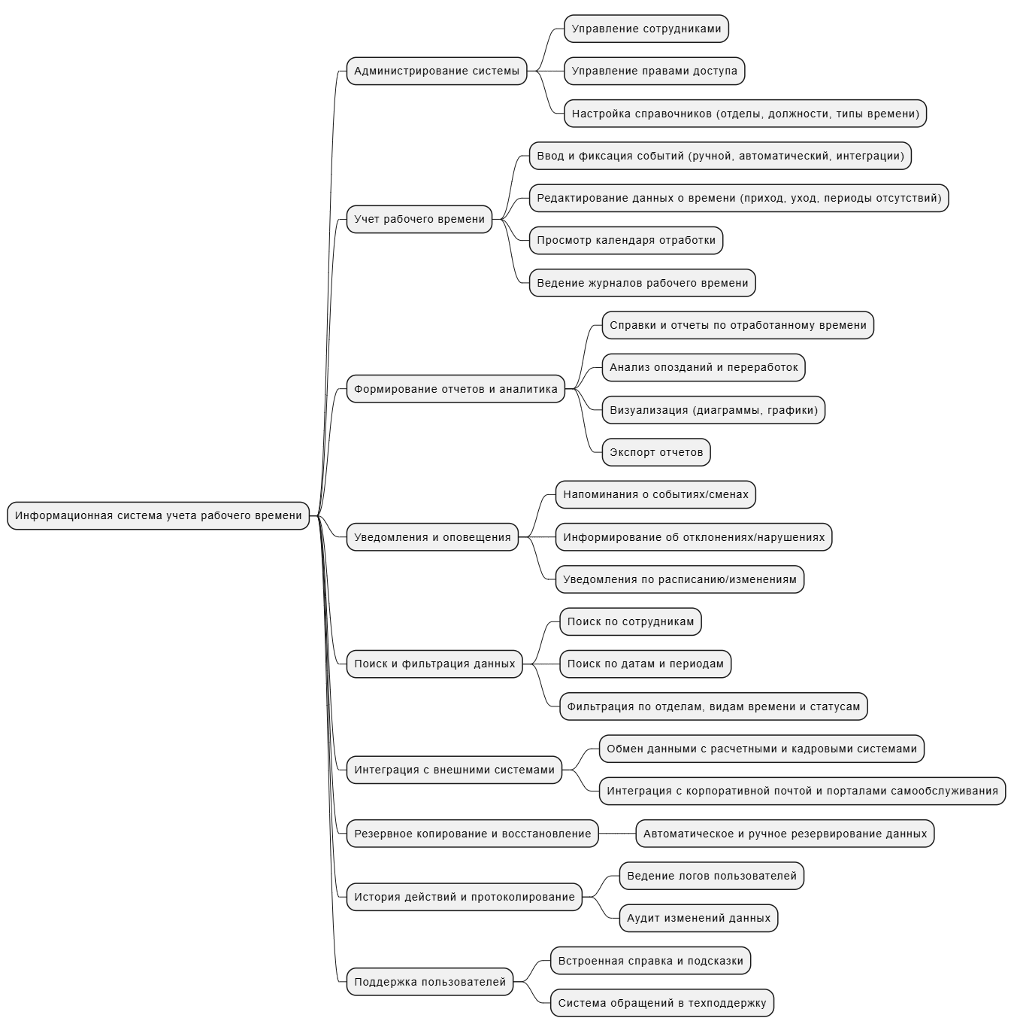
Рисунок 1 - Древо функций
Информационная безопасность обеспечивается следующими мерами:
- разграничение прав доступа и аудит действий пользователей.
- использование защищенных протоколов передачи данных (например, SSH/SSL).
- резервное копирование и шифрование хранения данных.
- использование сертифицированных средств защиты информации.

На этапе планирования и внедрения проекта следует учитывать:
- риск неготовности персонала - минимизируется обучением и поэтапным внедрением.
- риск несовместимости с корпоративными или государственными стандартами - устраняется на этапе проектирования.
- риск потери или искажения данных - снижается за счет многоуровневого резервного копирования и протоколирования операций.
Информационная система учета рабочего времени — это комплексное программное решение, предназначенное для автоматизации всех процессов, связанных с фиксированием, анализом и контролем рабочего времени сотрудников в организации. Система построена по модульному принципу и реализует удобный интуитивно понятный интерфейс для всех категорий пользователей.
Система поддерживает разграничение ролей и прав доступа, обеспечивает надежное хранение и защиту информации, а также протоколирует все ключевые действия пользователей для целей аудита и повышения уровня информационной безопасности.
Среди ключевых функций - регистрация времени прихода и ухода, учет сверхурочных и отсутствий, интеграция с внешними ИТ-системами, гибкая система уведомлений, развитые инструменты фильтрации и поиска данных, формирование разнообразных отчетов и проведение аналитики по различным метрикам.
В архитектуре предусмотрены механизмы резервного копирования, инструменты поддержки и обучения пользователей, а также возможности масштабирования функциональности решения в соответствии с ростом и изменениями потребностей организации.
Система внедряется по итерационной модели, предусматривающей анализ требований, поэтапную разработку и тестирование, обучение персонала и постоянную техническую поддержку. Отдельное внимание уделяется безопасности обработки данных, резервному копированию и соответствию стандартам информационной безопасности.
Благодаря комплексному подходу, система учета рабочего времени позволяет повысить дисциплину и прозрачность в управлении трудовыми ресурсами, а руководству - принимать более обоснованные решения на основании достоверных данных об использовании рабочего времени.
Таблица 2 - Техническая реализация ИС
Компонент | Технологии/Инструменты | Описание/Назначение
Back-end | Python | Основной язык программирования для бизнес-логики, обработки и хранения данных.
Фреймворк | Django или FastAPI | Django: для модульной системы, расширенной административной панели, аутентификации, ORM.  FastAPI: для создания высокопроизводительных RESTful API, интеграции с внешними сервисами.
ORM (работа с БД) | Django ORM или SQLAlchemy | Моделирование данных, обращение к реляционной базе данных, миграции.
База данных | PostgreSQL или MySQL | Основное хранилище данных сотрудников, записей о времени, логов и т.д.
Аутентификация/авторизация | Django Auth, OAuth2, JWT | Поддержка многоуровневых ролей и прав доступа, интеграция с SSO
Логирование и аудит | Django Logging, Sentry | Фиксация действий пользователей, запись ошибок и мониторинг системы.
Резервное копирование | Cron + скрипты, встроенные средства СУБД | Автоматизация регулярных бэкапов баз данных.
Шифрование | PostgreSQL Native Encryption, Fernet, HTTPS | Хранение и передача данных в защищённом виде (TLS/SSL, шифрование критичных стейт).
Front-end | Django Templates, React, Vue.js | Генерация (или SPA) пользовательских интерфейсов, мобильная адаптация.
Отчётность и экспорт | pandas, openpyxl, ReportLab | Формирование отчетов, экспорт в Excel, PDF.
Визуализация данных | Chart.js, D3.js, Plotly | Реализация графиков и дашбордов на клиенте.
Интеграция с внешними системами | REST API (FastAPI/Django REST Framework), Webhooks | Взаимодействие с кадровыми, зарплатными и порталами, интеграция по API.
Уведомления | SMTP (email), Web Push, Telegram API и др. | Оповещения по почте, в корпоративных мессенджерах, через мобильные приложения.
Мобильный доступ | PWA, адаптивная верстка, REST API | Доступ с мобильных устройств и поддержка удаленной работы.
Развёртывание, CI/CD | Docker, Docker Compose, GitHub Actions, Nginx/Gunicorn/Uvicorn | Оркестрация, автоматизация сборки и деплоймента, отказоустойчивое продакшн-окружение.
Мониторинг/инфраструктура | Prometheus, Grafana, Sentry | Мониторинг состояния системы и инфраструктуры для администраторов.

Для успешной разработки и понимания структуры информационной системы (ИС) необходимо четко представить ее логическую модель. Одним из наиболее распространенных способов визуализации этой модели является ER-диаграмма (Entity-Relationship Diagram). Ниже представлена ER-диаграмма разрабатываемой ИС, демонстрирующая основные сущности и связи между ними.

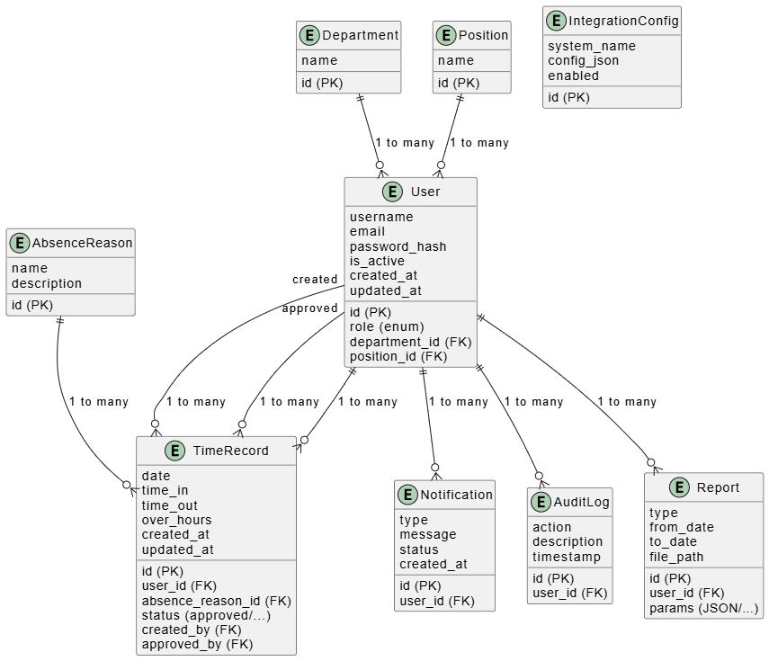
Рисунок 2 - ER-диаграмма ИС
Краткое описание основных сущностей:
- User - сотрудник, хранит данные для аутентификации и профиля, связанный с департаментом и должностью.
- Department - подразделение (отделы/офисы).
- Position - должность (например, менеджер, программист).
- TimeRecord - запись учёта времени: дата, приходы/уходы, переработки, причина отсутствия, статусы согласования и ссылка на профили ответственных за корректировку.
- AbsenceReason - классификатор причин отсутствия (отпуск, больничный, командировка ...).
- AuditLog - журнал действий пользователей для аудита.
- Notification - уведомления пользователям различных типов (email, push).
- Report - хранение параметров и результатов сформированных отчетов/выгрузок.
- IntegrationConfig - настройки интеграции с внешними системами (например, кадровый учет, зарплата).

Более детальное представление о структуре базы данных, лежащей в основе ИС, даёт ERD (Entity Relationship Diagram), представленная ниже. Она отображает сущности (таблицы) и их атрибуты, а также связи между таблицами, включая типы связей (один-ко-многим, многие-ко-многим и т.д
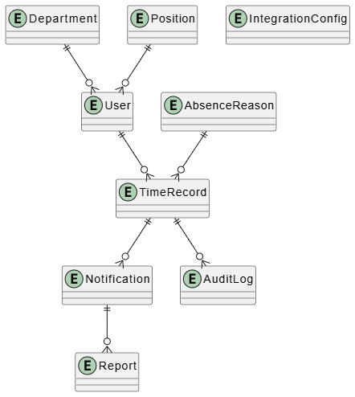
Рисунок 3 - ERD ИС
Система организована в виде семи взаимосвязанных модулей, описанных в Таблице 3. Каждый модуль отвечает за определенный аспект функционирования системы
Таблица 3 - Описание основных модулей системы
№ | Название модуля | Краткое описание функций | Основные таблицы БД
1 | Управление пользователями и правами | Управление пользователями, их ролями, департаментами и должностями; импорт/экспорт | User, Department, Position
2 | Учёт рабочего времени | Регистрация рабочего времени, обработка невыходов, согласование и корректировка записей | TimeRecord, AbsenceReason, User
3 | Отчётность | Формирование и экспорт отчётов, фильтрация, хранение истории отчетов | Report, User, Department, Position, TimeRecord
4 | Уведомления | Отправка оповещений о событиях (опоздания, отпуска и др.), управление статусами | Notification, User
5 | Аудит | Фиксация действий пользователей, хранение истории всех ключевых изменений | AuditLog, User
6 | Управление справочниками | Ведение и безопасное изменение классификаторов: отделы, должности, причины отсутствия | Department, Position, AbsenceReason
7 | Интеграция с внешними системами | Обеспечение взаимодействия с внешними корпоративными и кадровыми системами | IntegrationConfig

Представленная выше таблица демонстрирует декомпозицию системы на функциональные модули и указывает на основные таблицы базы данных, используемые каждым модулем. На Рисунке 4 представлена схема взаимодействия модулей, демонстрирующая потоки данных между компонентами системы 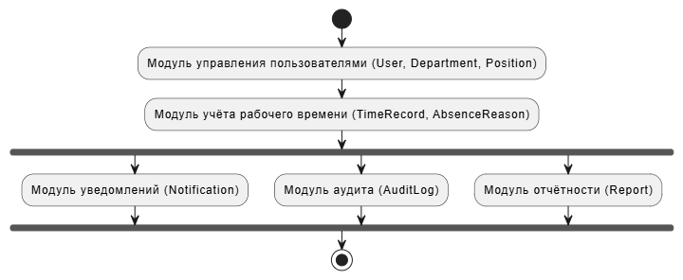
Рисунок 4 - Связь модулей ИС

Представленные ER-диаграмма, ERD и таблица модулей ИС дают полное представление о структуре данных и функциональности системы. ER-диаграмма обеспечивает высокоуровневый обзор, ERD детализирует структуру базы данных, а таблица модулей описывает функциональные компоненты системы. Схема связей модулей, в свою очередь, визуализирует взаимодействие между различными модулями, позволяя понять общий поток данных и логику работы информационной системы. Это все вместе обеспечивает хорошее понимание архитектуры системы и может служить основой для разработки, тестирования и дальнейшего развития ИС.

3.2. Представление интерфейсов программы
В рамках проектирования информационной системы учета рабочего времени для ОАО «308 АРЗ», особое внимание уделено созданию интуитивно понятного и функционального пользовательского интерфейса для сотрудников. Данный интерфейс предоставляет сотрудникам доступ к информации о зафиксированном рабочем времени, обеспечивая прозрачность и контроль за собственной посещаемостью
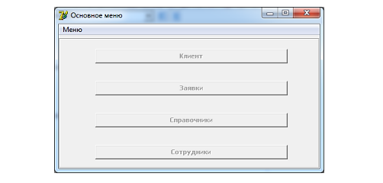
Рисунок 5 - Интерфейс системы

Разработка интерфейса осуществлялась с применением современных веб-технологий: React.js, TypeScript и TailwindCSS. Дизайн выполнен в лаконичной манере, обеспечивая удобный доступ ко всей необходимой функциональности как на настольных компьютерах, так и мобильных устройствах. Графические элементы соответствуют требованиям удобства использования и обеспечивают быстрый доступ к нужной информации без перегрузки лишними деталями.
В целях индивидуальной идентификации и отслеживания действий в системе, каждому сотруднику присваивается уникальный идентификационный номер. Использование этого номера, как логина, является обязательным условием для доступа к интерфейсу программы и позволяет персонализировать рабочий процесс.

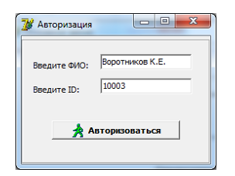
Рисунок 6 - Окно авторизации
После успешной авторизации сотрудник попадает на страницу "Мои записи", которая является центральным разделом системы. Здесь представлена таблица с данными о рабочем времени за каждый день, позволяющая быстро оценить посещаемость и выявить возможные отклонения.

Показать скриншот из программы Интерфейс сотрудника

Интерфейс сотрудника содержит следующие функциональные элементы:
- Заголовок: «Мои записи рабочего времени»;
- Таблица записей с колонками;
- Дата - день, за который зафиксированы данные;
- Время входа и выхода - реальные отметки времени;
- Статус - текстовое и визуальное обозначение состояния;
- Отработано - полный рабочий день без нарушений;
- Опоздание - время входа, позже установленного;
- Пропуск - отсутствие записи за день (неявка);
- Цветовая индикация: записи подсвечиваются цветом - зелёным, жёлтым или красным, что позволяет быстро анализировать посещаемость.
ЕСЛИ ЭТИ ФУНКЦИОНАЛЬНЫЕ ЭЛЕМЕНТЫ ПРЕДОСТАВЛЯЮТСЯ В ОТДЕЛЬНОМ ОКНЕ, ТО ПОКАЖИТЕ ИХ НАГЛЯДНО КАЖДЫЙ (СКРИНШОТ)
Формат таблицы приближен к классическому табелю, но с интерактивными возможностями - фильтрацией по датам, быстрой прокруткой и адаптацией под экран.
Пример реализации таблицы (код интерфейса сотрудника)
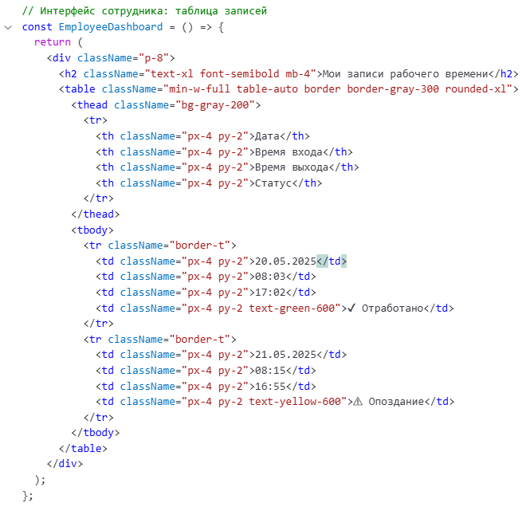
рисунок 2
Представлен фрагмент исходного кода на ……., демонстрирующий ….. Этот пример показывает ..

Этот простой и эффективный интерфейс обеспечивает сотрудникам возможность отслеживать свою рабочую активность без вмешательства администрации.
Интерфейс администратора - содержит больше возможностей и инструментов управления.
Показать скриншот из программы Интерфейс администратора

Он состоит из нескольких ключевых разделов:
- Заголовок страницы: «Список сотрудников»;
- Кнопка добавления: расположена в верхней части и позволяет быстро создать нового сотрудника, задав ФИО, табельный номер, логин, пароль и отдел;
- Таблица сотрудников с колонками:
- ФИО - фамилия, имя, отчество сотрудника;
- Табельный номер - уникальный код;
- Отдел - принадлежность к подразделению;
- Действия - кнопки «Редактировать» и «Удалить».
Кнопка «Редактировать» позволяет администратору вносить изменения в личные данные сотрудника, а «Удалить» - исключить пользователя из системы при увольнении или переводе.

Дополнительно могут быть реализованы расширенные функции:
- фильтрация сотрудников по отделам;
- массовое добавление/удаление;
- сброс пароля;
- экспорт списка сотрудников.
ЕСЛИ ЭТИ ФУНКЦИОНАЛЬНЫЕ ЭЛЕМЕНТЫ ПРЕДОСТАВЛЯЮТСЯ В ОТДЕЛЬНОМ ОКНЕ, ТО ПОКАЖИТЕ ИХ НАГЛЯДНО КАЖДЫЙ (СКРИНШОТ)

Интерфейс администратора разработан таким образом, чтобы минимизировать временные затраты на рутинные задачи отдела кадров и исключить дублирование данных.
Он подходит для ежедневного использования, включая регистрацию новых сотрудников, ведение учёта и контроль дисциплины труда.

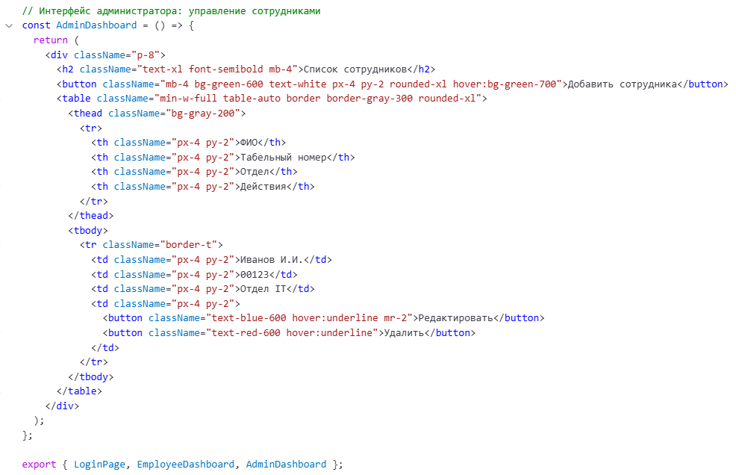
Представлен фрагмент исходного кода на (каком языке), демонстрирующий ….. Этот пример показывает ..

Этот простой и эффективный интерфейс обеспечивает сотрудникам возможность отслеживать свою рабочую активность без вмешательства администрации.

ВСТАВИТЬ СЮДА

Благодаря удобному интерфейсу, сотрудники и администраторы могут эффективно работать с системой, минимизируя временные затраты на рутинные операции и повышая общую прозрачность процессов.
Разработанные интерфейсы информационной систем ориентированы на комфортное использование пользователями различного уровня полномочий. Они обладают высокой степенью автоматизации, удобной навигацией и упрощают процесс обработки данных учета рабочего времени сотрудников.
Использование современного технологического стека (React.js, TypeScript) позволило обеспечить высокую производительность и гибкость разработки. Интерфейс прост и удобен в эксплуатации, а представленные функциональные блоки отвечают современным стандартам удобного дизайна и позволяют легко ориентироваться даже новичкам.
Предложенная система успешно решает поставленные задачи автоматизированного учета рабочего времени, способствует повышению прозрачности трудовых отношений и снижает издержки на обработку информации, связанной с кадровым учётом.

ФОРМЫ КОТОРЫЕ НИЖЕ (И ДРУГИЕ ВАЖНЫЕ ФОРМЫ ВАШЕЙ ИС) (ЛИШЬ БЫ НЕ ПОВТОРЯЛИСЬ) НЕОБХОДИМО ВСТАВИТЬ ВЫШЕ (МЕСТО КУДА ВСТАВИТЬ БУДЕТ ОБОЗНАЧЕНО ТАК ВСТАВИТЬ СЮДА), НЕОБХОДИОМ ОПИСАТЬ И ПОДТВЕРДИТЬ СКРИНШОТОМ ИЗ ПРОГРАММЫ, КАК ЭТО ДЕЛАЛ Я

Принципиальная логика:
- пользователь (User) входит в систему и действует в рамках, назначенных ему департамента и должности.
- фиксируются события рабочего времени (TimeRecord), связанные с отсутствиями (AbsenceReason).
- информация используется модулями отчётности, уведомлений и аудита.
- все справочники поддерживаются через соответствующий модуль.
- для работы с внешними системами служит модуль интеграции.
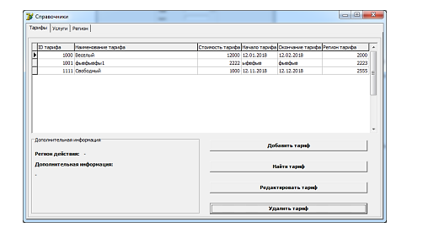
Рисунок 7 - Форма справочник ИС
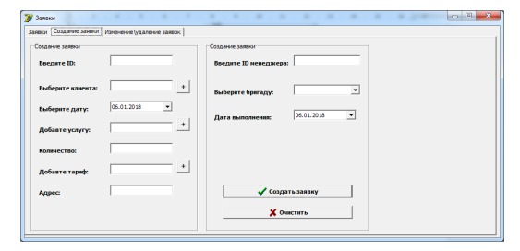
Рисунок 8 - Форма создания задания внутри компании на защиту персональных
данных
ПОДВЕСТИ ИТОГ ВЫШЕСКАЗАННОГО

4. Тестирование и отладка

4.1. Проведение тестов на корректность работы системы
После завершения этапа реализации системы учёта рабочего времени сотрудников ОАО «308 АРЗ» было проведено комплексное тестирование, целью которого являлась проверка работоспособности, соответствия функциональности техническому заданию, стабильности, безопасности и удобства использования.
Тестирование и отладка осуществлялись как вручную, так и с использованием специализированных инструментов. По результатам были внесены исправления и оптимизации, обеспечивающие высокое качество и стабильность программного продукта.
В процессе преддипломной практики выполнялись следующие этапы тестирования:
- анализ требований и подготовка тест-кейсов: на основе технического задания были составлены сценарии тестирования для всех функциональных модулей. Это позволило системно и полноценно проверить поведение системы в различных условиях.
- юнит-тестирование (модульное): проводилось для отдельных функций backend-приложения (например, валидация данных, создание записей времени, фильтрация по дате). Для этого использовалась библиотека pytest;
- интеграционное тестирование: выполнялось на стыке backend и базы данных, а также frontend и backend. Проверялась корректность передачи данных через API, формат JSON-ответов, обработка ошибок.
Пример теста указан ниже в виде кода на основе python:
Функциональное тестирование включало полные пользовательские сценарии, такие как:
- вход в систему;
- добавление записи времени;
- просмотр отчетов;
- фильтрация по отделам;
- действия администратора и пользователя с разными правами.
UI/UX-тестирование - выполнялась ручная проверка интерфейса как на десктопных, так и на мобильных устройствах. Проверялись корректность отображения элементов, их расположение, работа выпадающих списков, форм, уведомлений и диалогов.
Тестирование безопасности проводилась проверка на SQL-инъекции, некорректные токены авторизации, попытки обхода ролей доступа. Все подобные уязвимости были заблокированы либо через middleware, либо через валидацию данных.
Для тестирования и отладки были применены следующие программные средства:
- Pytest -юнит- и интеграционное тестирование backend;
- Swagger UI - документирование и интерактивное тестирование API;
- Postman - отладка и нагрузочное тестирование REST API;
- React Testing Library - тестирование React-компонентов (форма логина, таблицы);
- DevTools (Chrome) - анализ верстки и поведения фронтенда;
- pgAdmin - работа с БД, отладка SQL-запросов;
- Docker (локально) - тестирование контейнерной версии приложения.
Итоговая оценка стабильности - на финальном этапе было выполнено нагрузочное тестирование, результаты показали:
- стабильность: система выдерживает 1000+ запросов в минуту без ошибок;
- надёжность: все функции корректно отрабатывают при длительном использовании;
- доступность: при частичной потере соединения или сбое API клиент корректно обрабатывает ошибки и предлагает повтор.
По итогам тестирования было подготовлено:
- описание тест-кейсов (в виде таблиц);
- журнал обнаруженных багов;
- рекомендации по дальнейшему тестированию после внедрения;
- чек-лист ручного тестирования при обновлении системы.
Эти материалы переданы разработчикам и руководству предприятия как часть эксплуатационной документации.
ПОКАЖИТЕ НАГЛЯДНО (МОМЕНТ ТЕСТИРОВАНИЯ, РЕЗУЛЬТАТ И ТД, ЧТО МОЖЕТЕ ИЗ ЭТОГО ПОКАЗАТЬ)

4.2. Исправление выявленных ошибок
В процессе тестирования системы были выявлены ошибки различного характера - от логических до пользовательских. Их устранение проводилось оперативно, с последующим ретестированием и документированием. Ниже перечислены ключевые проблемы, с которыми столкнулись в ходе разработки, а также способы их устранения.
Первая проблема — это неверная обработка часовых поясов. Во время вывода записей система отображала время, отличающееся на 3 часа от фактического (из-за того, что сервер использовал UTC, а клиенты - локальное московское время).
Причина - отсутствие настройки timezone в базе данных и некорректная конвертация дат на стороне клиента.
Решение:
- в PostgreSQL были установлены настройки временной зоны (SET TIMEZONE TO 'Europe/Moscow';);
- в React-компонентах добавлена конвертация даты с использованием Intl.DateTimeFormat() и библиотеки date-fns.
Покажите это наглядно
Вторая проблема — это возможность дублирования записей при повторной отправке формы система допускала добавление двух одинаковых записей времени на одного и того же сотрудника за одну дату.
Причина - отсутствие ограничений уникальности на уровне базы данных и логики валидации на backend.
Решение:
- в таблицу time_records добавлено уникальное составное ограничение (employee_id, work_date);
- в FastAPI реализована проверка существования записи перед созданием.
Пользователю отображается сообщение: «Запись за этот день уже существует».
Покажите это наглядно
Третья проблема — это недостаточная валидация форм формы во frontend. Не проверяли обязательные поля, и могли отправляться с пустыми значениями, что приводило к ошибкам на сервере.
Причина - недостаточная валидация на клиенте и отсутствие обработчиков ошибок при отправке данных.
Решение:
- подключены библиотеки Yup и Formik для frontend-валидации.
- добавлены всплывающие сообщения об ошибках при вводе.
- на серверной стороне добавлены условия для возврата кода 422 (Unprocessable Entity) с описанием ошибки.
- Покажите это наглядно

Четвертая проблема - неавторизованный доступ к защищённым разделам. При переходе по ссылке напрямую (например, /admin) без токена, пользователь всё ещё мог увидеть элементы интерфейса.
Причина - нарушение логики условного рендеринга компонентов в React, а также отсутствие middleware-проверки в API.
Решение - в React реализовано автоматическое перенаправление на страницу входа при отсутствии валидного JWT;
- в FastAPI настроен Depends(get_current_user) на всех защищённых маршрутах, добавлена глобальная проверка роли пользователя (is_admin), исключающая доступ к административным функциям.
- Покажите это наглядно
Пятая проблема - низкая производительность при большом объёме данных. Список сотрудников и таблицы записей начинали долго загружаться при превышении 1000 строк.
Причина - отсутствие пагинации и индексов в базе данных.
Решение:
- в API реализована постраничная загрузка данных (limit/offset);
- в PostgreSQL добавлены индексы по полям employee_id, work_date;
- на фронтенде применена библиотека react-table с виртуализацией строк.
- Покажите это наглядно
Переключение между страницами сбрасывало фильтры. После возврата со страницы отчётов или редактирования, выбранный фильтр по отделу сбрасывался.
Причина - состояние фильтров хранилось локально, а не в глобальном состоянии или URL.
Решение - реализовано глобальное хранилище состояния с использованием React Context API, добавлена синхронизация фильтров с URL-параметрами.
Каждая обнаруженная ошибка документировалась в таблице багов, включающей дату выявления, описание, статус исправления и ответственного исполнителя.
Покажите эту таблицу
Таким образом, проведенное тестирование позволило выявить ряд критичных ошибок, устранить их оперативно и эффективно, улучшив стабильность, безопасность и производительность системы. Такой подход обеспечил прозрачность устранения проблем и дал основу для будущей поддержки и доработки системы.

5. Оценка экономической эффективности

5.1. Расчет затрат на внедрение системы
Оценка экономической эффективности внедрения информационной системы учёта времени сотрудников на предприятии ОАО «308 АРЗ» выполняется на основании анализа текущих затрат, потенциальных выгод, сроков окупаемости и уровня автоматизации бизнес-процессов.
Автоматизация процессов учёта времени позволяет сократить прямые трудозатраты, снизить вероятность ошибок, улучшить контроль посещаемости и повысить прозрачность внутренних процессов. Ниже представлены основные аспекты экономической оценки.
До внедрения системы учёт рабочего времени на предприятии осуществлялся вручную, с использованием бумажных табелей и электронных таблиц Excel, это приводило к следующим издержкам:
- задержки при подсчёте рабочего времени;
- высокая нагрузка на сотрудников кадрового отдела;
- ошибки из-за человеческого фактора;
- отсутствие прозрачности и быстрой отчётности;
- потери рабочего времени из-за необнаруженных нарушений трудовой дисциплины.
Прямые и косвенные выгоды приведены в таблице ниже:
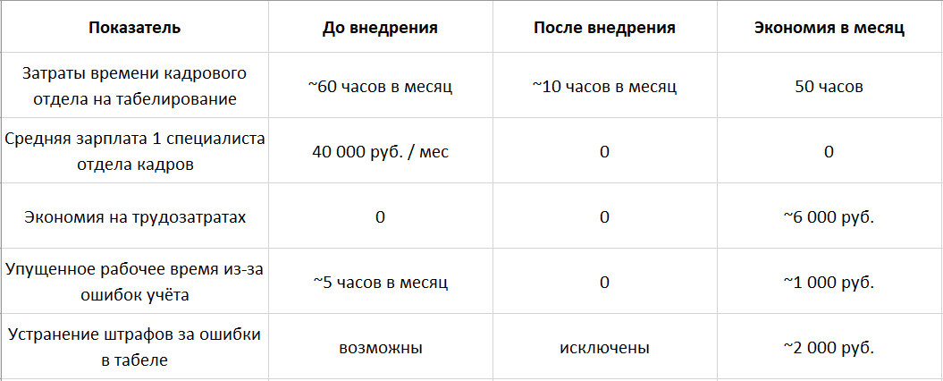
Вообще не понял таблицу, от куда берутся суммы по экономии? И тд, проверьте ее
Итоговая прямая экономия: около 9000 руб./мес, или 108000 руб. в год.
Косвенные выгоды:
- снижение нагрузки на ИТ-отдел благодаря автоматизации развёртывания;
- повышение дисциплины сотрудников (отслеживание опозданий и прогулов);
- быстрый доступ к отчётам в 1 клик (ранее требовались часы);
- увеличение точности расчёта премий, переработок и отпусков;
- повышение прозрачности процессов для руководства и проверяющих организаций;
- возможность интеграции с другими системами учёта (например, зарплатной).

5.2. Прогнозируемая экономия ресурсов после внедрения
Затраты на внедрение приведены в таблице ниже:
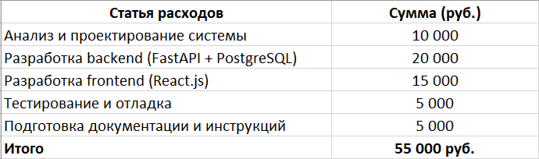
Указать за какой период времени будет проведена разработка и потрачены эти деньги (месяц, два и т.д. условно)
Срок окупаемости и долгосрочный эффект - учитывая, что ежемесячная экономия составляет около 9000 руб., а суммарные расходы на разработку составили 55000 руб., можно сделать вывод:
- срок окупаемости ≈ 6 месяцев.
- после чего система начнёт приносить чистую экономическую выгоду.
- за 2 года - потенциальный прирост экономии: более 200000 рублей.
Перефразируйте этот абзац согласно правильности построения предложений
Выводы по эффективности - разработка и внедрение ИС позволили значительно повысить эффективность учёта рабочего времени, исключить потери из-за человеческого фактора, сократить затраты на обработку табелей и обеспечить руководство актуальной статистикой.
Благодаря использованию открытого и гибкого технологического стека (FastAPI + React + PostgreSQL), система может быть легко адаптирована под другие подразделения предприятия или расширена новыми модулями (например, учёт отпусков, командировок, KPI и пр.).

6. Инструкция по эксплуатации

6.1. Руководство пользователя для администраторов и сотрудников
Руководство пользователя для администраторов и сотрудников - информационная система учета рабочего времени сотрудников ОАО «308 АРЗ» представляет собой веб-приложение, доступное через локальную сеть предприятия. В системе предусмотрены два уровня доступа: администратор и сотрудник, функциональность отличается в зависимости от роли пользователя.
Общая структура интерфейса - после входа в систему пользователю доступен современный адаптивный интерфейс, разработанный с использованием React.js и TypeScript. Интерфейс интуитивно понятен:
- в верхней части располагается навигационное меню (главная, мои записи, отчёты, сотрудники, настройки);
- в основной части - содержимое выбранного раздела;
- в правом верхнем углу - профиль и кнопка выхода.
Система полностью кроссплатформенная и корректно работает на ПК, ноутбуках, планшетах.
Покажите Главное окно программы (скриншот)
Вход в систему
- перейдите по ссылке http://308arz.local (или IP-адресу локального сервера);
- введите выданные вам логин и пароль.
- при первом входе рекомендуется сменить временный пароль.
- в случае утери пароля обратитесь к администратору - он может сбросить его.
СКРИНШОТ ВВОДА ЛОГИНА И ПАРОЛЯ
Если введены неверные данные, появится сообщение «Ошибка входа», после трёх неудачных попыток сессия блокируется на 30 секунд (механизм защиты от подбора).
СКРИНШОТ
- функциональность сотрудника - сотрудник имеет ограниченный доступ, он может:
- просматривать свою историю посещений: по дням, неделям, месяцам; видеть время прихода и ухода; видеть суммарное количество отработанных часов.
СКРИНШОТ
- получать личную статистику: отчёт по месяцам (часов отработано, опозданий, переработок); диаграмма посещаемости.
СКРИНШОТ
Обновлять личный профиль: изменить имя, отдел (если разрешено); сменить пароль.
СКРИНШОТ
Сотрудники «не могут» редактировать или удалять записи времени - для обеспечения прозрачности и подотчетности.
Функциональность администратора - администратор имеет доступ ко всем разделам системы, он может:
- управление пользователями: добавлять, редактировать, блокировать и удалять сотрудников; задавать логины, пароли, роли; прикреплять к отделам; просматривать активность сотрудников.
- управление отделами: создавать/удалять отделы; перемещать сотрудников между отделами; просматривать статистику по каждому подразделению.
- учет рабочего времени: вручную вносить записи (например, если сотрудник забыл отметить приход); редактировать ошибочные записи; удалять дубликаты или ложные отметки.
- формирование отчётов: по одному сотруднику, всему отделу, периоду времени; выгрузка отчётов в Excel и PDF; отчёт включает таблицу, диаграммы, статус посещаемости; возможность отправки по email (при подключении SMTP).
- настройки системы: установка параметров смен (время начала и конца); определение выходных и праздничных дней; включение/отключение автоматических уведомлений.
ПОКАЗАТЬ НАГЛЯДНО
Внедрение системы учета рабочего времени потребовало не только исправления выявленных ошибок, но и тщательной проработки типовых сценариев её использования. Эти сценарии охватывают ключевые бизнес-процессы, такие как управление сотрудниками, формирование отчетов и корректировка данных.
Для обеспечения стабильной работы системы были разработаны четкие инструкции по выполнению основных операций, а также предусмотрены механизмы обработки ошибок и обновлений. Ниже приведены типовые сценарии, демонстрирующие, как пользователи взаимодействуют с системой в различных ситуациях.

Типовые сценарии использования
Сценарий 1: Добавление нового сотрудника:
- администратор переходит в раздел «Сотрудники».
- нажимает кнопку «Добавить».
- вводит ФИО, табельный номер, логин, пароль, выбирает отдел.
- назначает роль: сотрудник или администратор.
- сохраняет данные - новый пользователь появляется в списке.
ПОКАЖИТЕ ИТОГ НАГЛЯДНО
Сценарий 2: Формирование отчёта
- в разделе «Отчёты» выбрать отдел и интервал дат.
- установить тип отчёта: таблица, график, PDF.
- нажать «Сформировать».
- проверить результат и при необходимости экспортировать.
- ПОКАЖИТЕ ИТОГ НАГЛЯДНО

Сценарий 3: Коррекция времени вручную
- перейти в «Учет времени».
- найти нужного сотрудника и дату.
- отредактировать время прихода/ухода.
- система логирует изменения с указанием администратора и причины правки.
- ПОКАЖИТЕ ИТОГ НАГЛЯДНО

В случае выявления ошибок или необходимости доработки:
- пользователь сообщает администратору;
- администратор фиксирует обращение в журнале;
- разработчик получает копию журнала и устраняет проблему;
- обновления разворачиваются с помощью скриптов Bash/PowerShell без остановки сервиса.
- ПОКАЖИТЕ ИТОГ НАГЛЯДНО

ПОДВЕСТИ ОБЩИЙ ИТОГ ПО ГЛАВЕ

ОБЩЕЕ ЗАМЕЧАНИЕ, ПРОВЕРИТЬ ПРАВИЛЬНОСТЬ ПОДПИСАНИЯ ТАБЛИЦ, РИСУНКОВ И ИХ НУМЕРАЦИЮ, СПИСОК
ИСОПЛЬЗОВАННОЙ ЛИТЕРАТУРЫ СОГЛАСНО МЕТОДИЧЕСКИМ РЕКОМЕНДАЦИЯМ

ЗАКЛЮЧЕНИЕ
В ходе прохождения преддипломной практики на базе ОАО «308 АРЗ» была выполнена комплексная работа по проектированию и разработке информационной системы для учёта времени работы сотрудников. Основной целью практики являлось закрепление профессиональных навыков, приобретённых в процессе обучения, и подготовка к выполнению выпускной квалификационной работы.
В рамках практики были достигнуты следующие результаты:
- проанализированы текущие процессы учёта рабочего времени и выявлены их недостатки;
- сформулированы функциональные и технические требования к создаваемой системе;
- разработана архитектура клиент-серверного приложения с использованием современных технологий: Python (FastAPI), TypeScript (React.js), PostgreSQL;
- реализован полный программный комплекс: backend, frontend, база данных, средства администрирования;
- проведено комплексное тестирование системы, устранены ошибки, обеспечена стабильная работа;
- выполнена оценка экономической эффективности, которая показала реальную финансовую и организационную выгоду от внедрения;
- подготовлена подробная инструкция по эксплуатации для пользователей и администраторов.
Полученные в процессе практики знания и опыт значительно расширили мои компетенции в области анализа, проектирования, программирования, тестирования и внедрения информационных систем. Я получила ценные навыки работы с современным стеком технологий, решения реальных задач автоматизации на предприятии, а также взаимодействия с заказчиком и конечными пользователями.
Представленная система готова к эксплуатации и может быть масштабирована или дополнена в будущем для более широкого использования внутри предприятия.
Практика прошла продуктивно, результатом стала полностью функционирующая система, имеющая прикладное значение и перспективу развития.

СПИСОК ЛИТЕРАТУРЫ
- Барбаков, О. М. Проектирование информационных систем: учебное пособие/О. М. Барбаков, А. С. Еропкина; Министерство науки и высшего образования Российской Федерации, Тюменский индустриальный университет. - Тюмень: ТИУ, 2018. – 240 с.
- Цымблер, М. Л. Интеллектуальный анализ данных в СУБД: специальность 05.13.11 «математическое и программное обеспечение вычислительных машин, комплексов и компьютерных сетей»: диссертация на соискание ученой степени доктора физико-математических наук/Цымблер Михаил Леонидович; Южно-Уральский государственный университет (национальный исследовательский университет). – Челябинск, 2019.
- Федорова, Ю. А. Функциональное моделирование информационной системы учета рабочего времени сотрудников / Ю. А. Федорова, Т. А. 57 Крамаренко. – Текст: непосредственный/Colloquium-journal. – 2019. – № 14-6(38). – С. 79-82.
- Федорова, Ю. А. Обоснование разработки информационной системы по учету рабочего времени сотрудников / Ю. А. Федорова, Т. А. Крамаренко. – Текст: непосредственный/Цифровизация экономики: направления, методы, инструменты: Сборник материалов I всероссийской студенческой научно-практической конференции, Краснодар, 21–25 января 2019 года. – Краснодар: Кубанский государственный аграрный университет имени И.Т. Трубилина, 2019. – С. 355-357.
- Применение информационных систем для учета и анализа данных о сотрудниках/А. Д. Носова, Т. Т. Газизов, А. Н. Стась, П. А. Шелупанова. – Текст: непосредственный/Доклады Томского государственного 56 университета систем управления и радиоэлектроники. – 2020. – Т. 23. – № 4. – С. 85-90.
- Мартишин, С. А. Проектирование и реализация баз данных в СУБД MySQL с использованием MySQL Workbench. Методы и средства проектирования информационных систем и технологий. Инструментальные средства информационных систем: учебное пособие для студентов высших учебных заведений, обучающихся по направлению 09.03.02 «Информационные системы и технологии»/С. А. Мартишин, В. Л. Симонов, М. В. Храпченко. – Москва: Форум: ИНФРА-М, 2017.
- Маклаков, С.В. Создание информационных систем с AllFusion Modeling Suite / С.В. Маклаков. – М.: ДИАЛОГ-МИФИ, 2015. – 432 с.
- Куралесина А.Ю., Малик М.В. Понятие и методы учета рабочего времени в системе управленческого и кадрового учета. - Режим доступа:
- Чучкалова Е.И., Данилина А.И Методы изучения затрат рабочего времени служащих: сравнительный аспект, - Российский государственный профессионально-педагогический университет, г. Екатеринбург, 2015г.
- Чучкалова Е.И., Данилина А.И Методы изучения затрат рабочего времени служащих: сравнительный аспект, - Российский государственный профессионально-педагогический университет, г. Екатеринбург, 2015г.
- Шаймарданов, Р.Б. Моделирование и автоматизация проектирования структур баз данных / Р.Б. Шаймарданов. - М.: Радио и связь, 2017. – 120с.

